2018-2019 EĞİTİM ÖĞRETİM YILI
ÇEKMEKÖY ORTAOKULU BİLİŞİM TEKNOLOJİLERİ VE YAZILIM DERSİ 5.SINIF 2.DÖNEM 2.YAZILI SORULARI
ADI-SOYADI: SINIFI-NO:
- 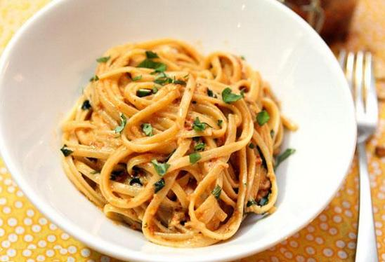 Görselde gördüğünüz sabit ve değişkenler aşağıdakilerden hangisidir? (10 Puan)

SABİT DEĞİŞKEN
- Makarna Tabak-Çatal
- Tabak-Çatal Makarna
- Çatal Tabak-Makarna
- Tabak Makarna-Çatal

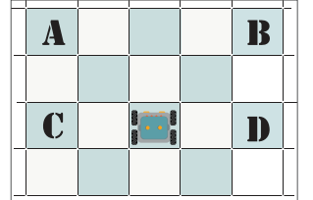

Robotumuzu B noktasına götürecek algoritma aşağıdakilerden hangisidir? (10 Puan)
- İleri – İleri – Sol – İleri – İleri
- İleri – İleri – Sağ –İleri – İleri
- Sol – İleri – Sol – İleri –İleri
- Sağ – İleri –Sağ – İleri – İleri

- Aşağıdakilerden hangisi blok kodlama uygulamasıdır? (10 Puan)
- Paint b-Word c- Scratch d- PugB

- Scratch Programında hareket için aşağıdakilerden hangisi kullanılır? (10 Puan)
- 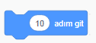
- 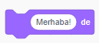
- 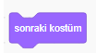

- Scratch programında kodların çalışması için aşağıdakilerden hangisi kullanılabilir? (10 Puan)
- Scratch Programında bir kodun sürekli devam etmesi için aşağıdakilerden hangisi kullanılır? (10 Puan)

- 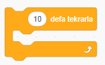
- 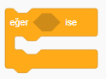
- 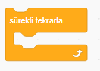
- 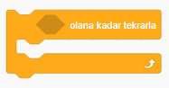
- Scratch programında hazırlanacak olan bir balık oyununda balığın sürekli olarak denizin için yüzmesi için yazılması gereken kod bloğu aşağıdakilerden hangisidir? (10 Puan)
- 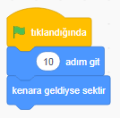
- 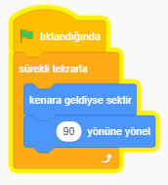
- 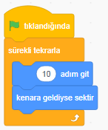
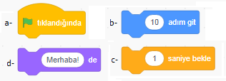
- 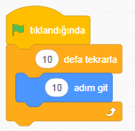

- Scratch Programında balık oyununda balık karakterinin olta karakterine değdiğinde tutulmasını sağlayan kod loğu aşağıdakilerden hangisidir? (10 Puan)
- 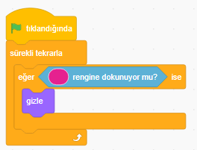
- 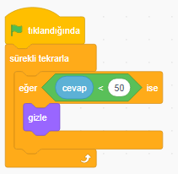
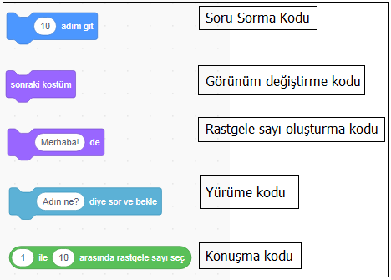
- 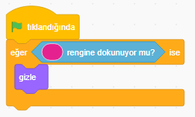
- 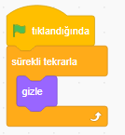

- Asansörümüz 250 kg taşıyabilmektedir. 250 kg üstünde ağırlık olduğu zaman asansör çalışmıyor. Asansörün çalışma prensibini anlatan akış şemasını çiziniz. (10 Puan)

- Aşağıdaki eşleşmeleri yapınız. (10 Puan)

